配置PyTorch环境
参考文档：手把手教你从零开始配置PyTorch环境！纯干货！_pytorch环境搭建-CSDN博客

1.安装显卡驱动
如果电脑有NVIDIA卡，需要安装显卡驱动，可能电脑自带有显卡，但是不是最新版本，根据电脑的情况下载最新版本的显卡驱动
NVIDIA GeForce 驱动程序 - N 卡驱动 | NVIDIA
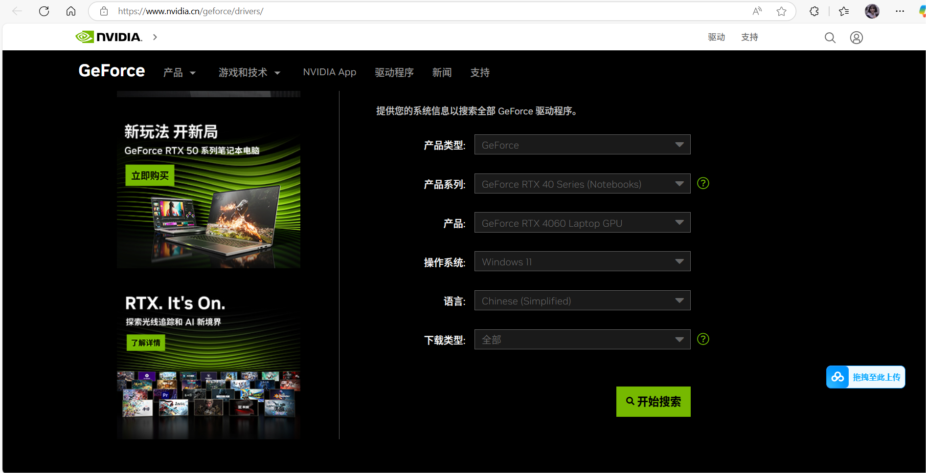
下载好了可以去看电脑的设备管理器/显示设备器/GPU
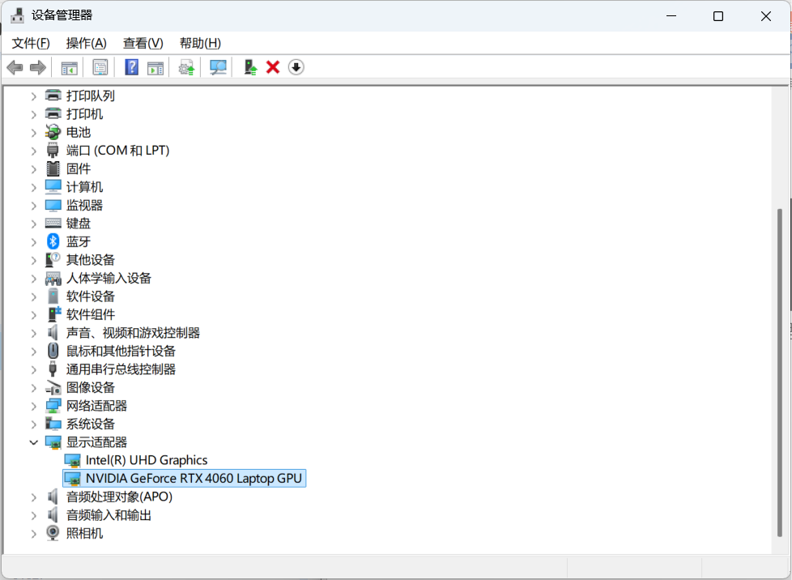
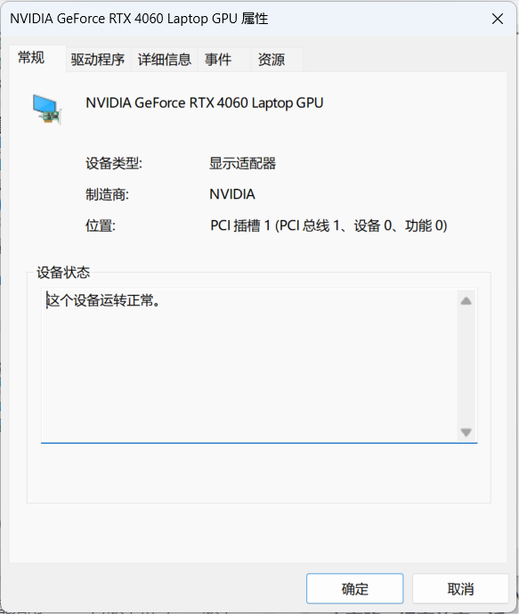

2.查看电脑最高cuda版本
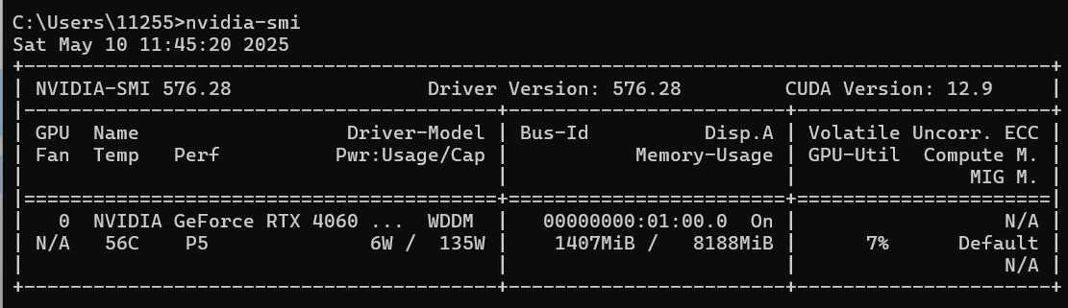

3.安装anacanda和pycharm
Python开发环境搭建之安装Pycharm+Anaconda_python pycharm ancodan-CSDN博客
Anaconda安装好之后会自带一个python
Anaconda介绍
Anaconda 使用指南（指令合集）_anaconda是干嘛用的-CSDN博客

4.安装cuda
我的主机显示CUDA Version：12.9，意味着我下载的CUDA版本需要小于等于12.9。我安装的版本是12.5
Cuda安装的时候要选择自定义安装，cuda安装之前需要自己安装一个visual studio，我之前没有安装vs，自定义安装的时候只是换了一个安装路径，其他默认的，软件自己下载了一个vs。安装好后查看自己电脑的cuda版本
nvcc-V或者nvcc --version
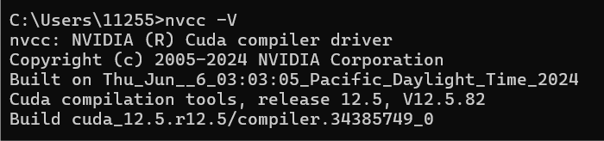
可以看到我安装的版本是12.5

5.安装cuDNN
按照教程，没啥注意事项

6.pytoch安装
先用conda创建虚拟环境（主要是做版本管理的），我创建了一个名为test的虚拟环境。安装pytorch，需要和cuda版本对应
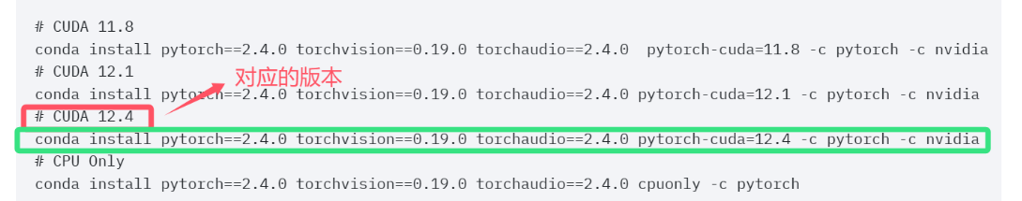
验证torch安装
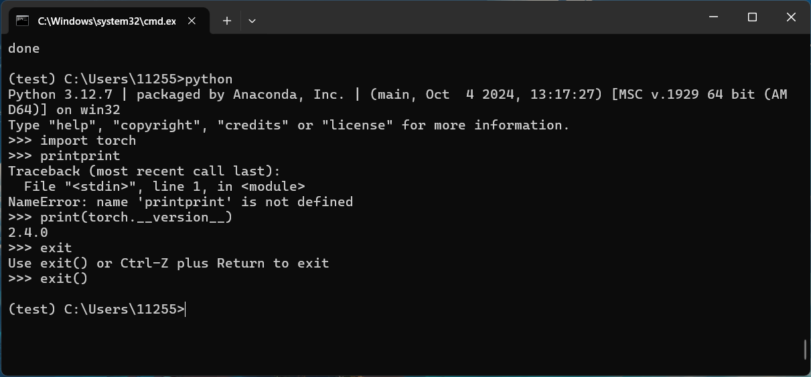
深度学习实例，创建项目的时候需要选择解释器python版本，我只安装了conda，安装conda的时候配置了一个python版本
我没有使用conda的python，又自己安装了一个
教程：Python安装教程，超详细！！！-CSDN博客
我安装的版本是3.8.3，配置了环境变量
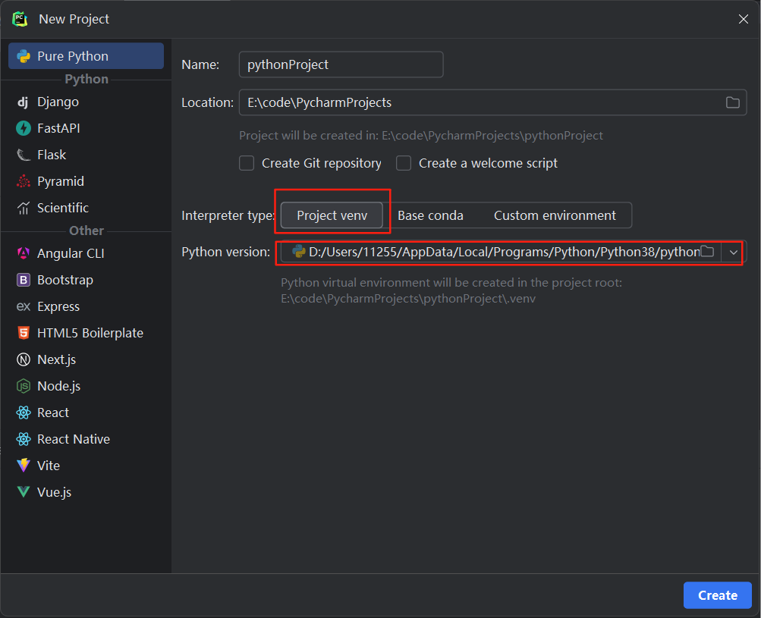

创建项目之后，进入项目之后需要自己配置一下项目的虚拟环境解释器
选择自己创建的虚拟环境
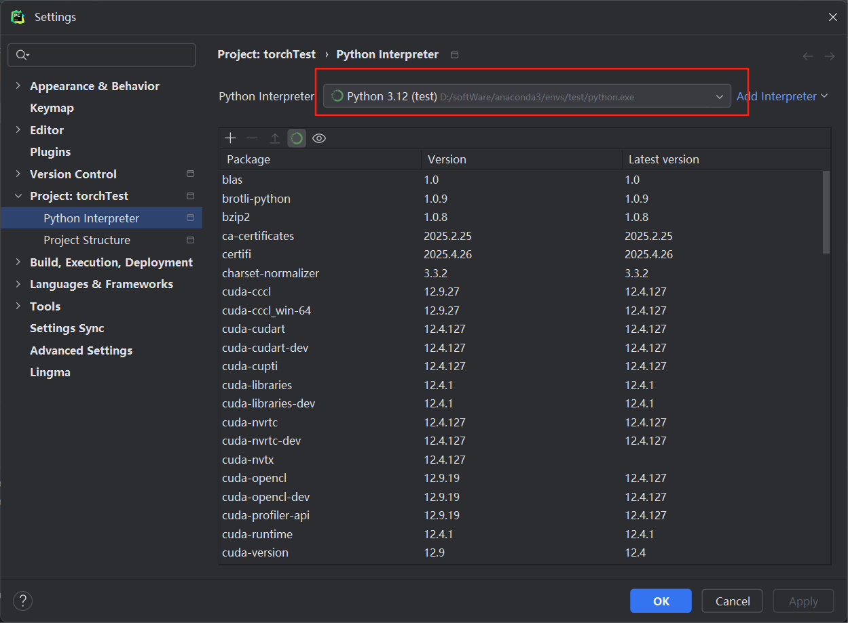
选好了，运行项目，查看是否使用了gpu。可以看出 训练的过程中gpu在运行
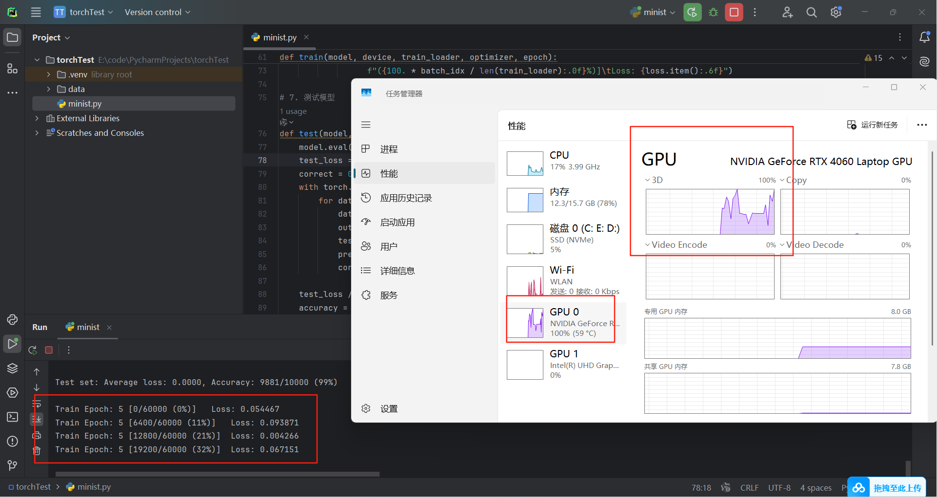

每个步骤的作用：
anacanda，安装的目的主要是使用conda做环境管理，可能不同的项目对应的torch或者其他包的版本不同，安装到一起会冲突
cuda：CUDA是 NVIDIA 提供的并行计算平台，旨在利用 GPU 的强大计算能力加速复杂的计算任务。（主要就是使用gpu计算）
cuDNN：是基于 CUDA 的深度学习加速库，专门优化神经网络的计算操作，如卷积和池化，以提升模型训练和推理的效率
torch：深度学习的框架，封装好了，可以在里面使用神经网络
在torch里面可以调用 cuda做神经网络的计算哦
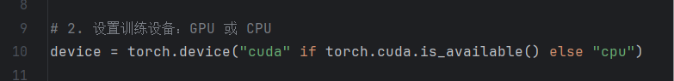
调用cuda就是使用了gpu
这也是为什么前面安装torch的时候需要和cuda版本对应了
所有的东西都联合起来了。
每个项目可以选不同的解释器
Python 3.8.3
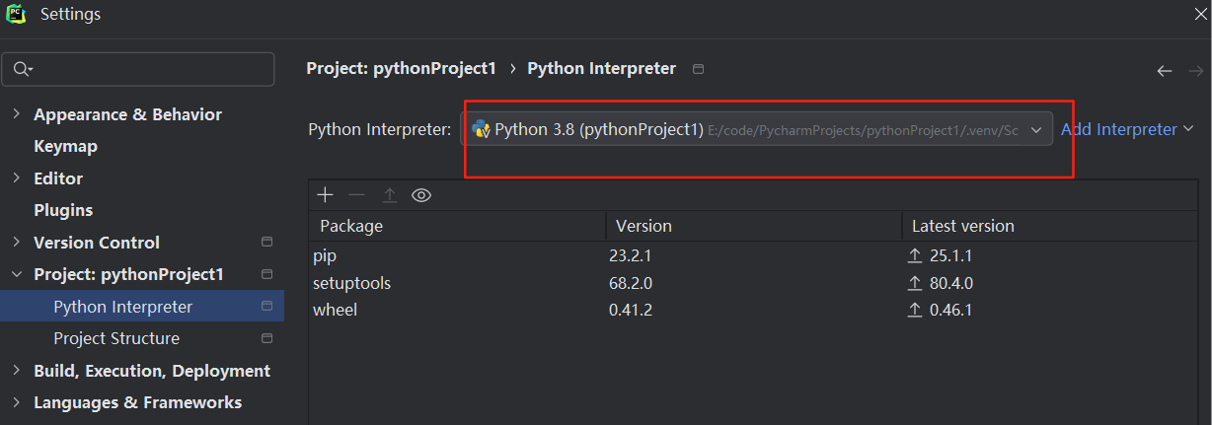
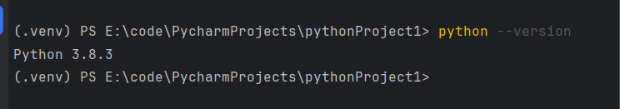

Test虚拟环境
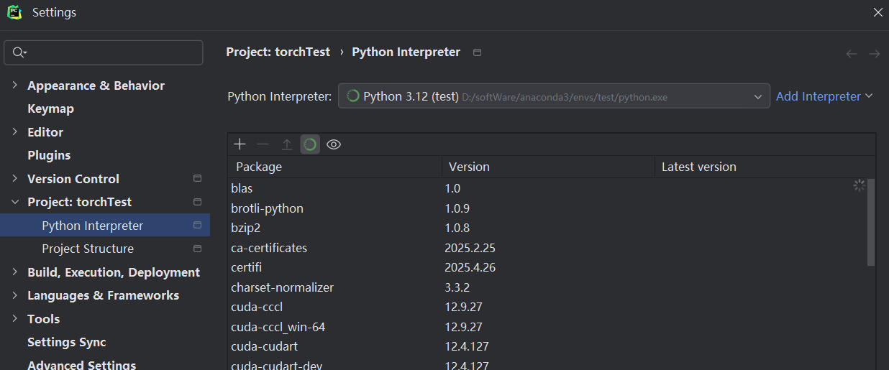
版本匹配指南：PyTorch版本、torchvision 版本和Python版本的对应关系_pytorchvision各种版本的区别-CSDN博客
我看了自己的版本
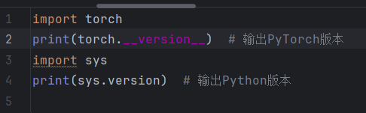
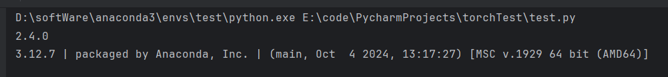
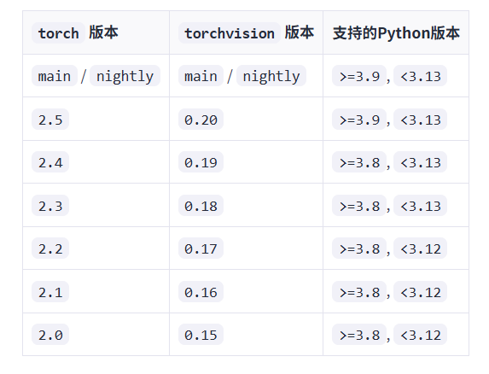
项目首页 - vision:pytorch/vision: 一个基于 PyTorch 的计算机视觉库，提供了各种计算机视觉算法和工具，适合用于实现计算机视觉应用程序。 - GitCode
对照了一下没问题
Tips：conda创建虚拟环境的时候可以指定python版本
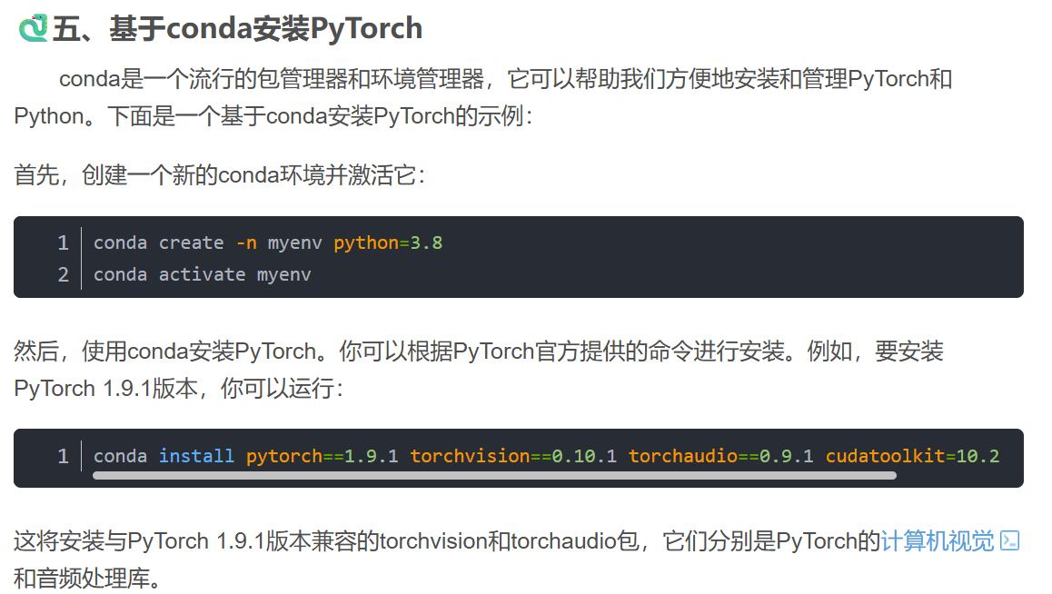
如果需要运行别人的项目，建议创建一个新的虚拟环境
Pip和别人版本一样的torch和python
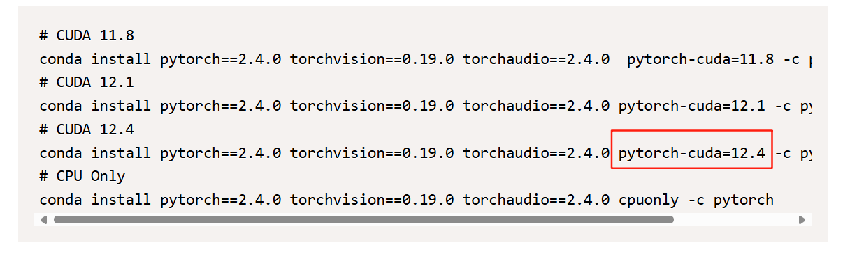
只需要将cuda版本指定为 比自己电脑本身cuda版本低一丢丢的即可
比如我的cuda是12.5的，我就可以下载pytorch-cuda=12.4的

这也告诉我们，最开始可以把自己的的cuda版本下载的高一点，因为可以向下兼容
我电脑最大支持12.9的cuda，但是我最开始下载的是12.5

Jupyter
直接在需要打开的文件夹顶部输入 jupyter notebook 就可以启动了
将虚拟环境添加到jupyter中
小Tips1——将Conda虚拟环境添加进Jupyter中_conda虚拟环境中启动jupyter-CSDN博客

